TRABAJO PRÁCTICO N. 5

TEMA: Teoría de la Producción

MODALIDAD DE TRABAJO: Grupal

OBJETIVOS: Identificar los conceptos teóricos básicos para el estudio de la empresa como unidad de producción en el corto y largo plazo.

- Cuestionario

- Conceptualizar rendimientos a escala.
Tasa a la que aumenta la producción cuando se incrementa la escala

- Que significa la Ley de Rendimientos Decrecientes en Economía.
Establece que le producto marginal de un factor variable de producción disminuye, traspasando un cierto nivel, al incrementarse la cantidad empleada de ese factor, permaneciendo todos los demás factores constantes. Después del punto máximo, tener más personas no implica más producción → la producción decae “ley de rendimientos decrecientes”.

- Conceptualizar Tasa Marginal de Sustitución Técnica. Ejemplificar.
Es la tasa que mide la cantidad de un factor a la que la empresa debe renunciar al aumentar en una unidad la cantidad de otro factor, y permaneciendo en la misma isocuanta. Equivale a la pendiente de la isocuanta.

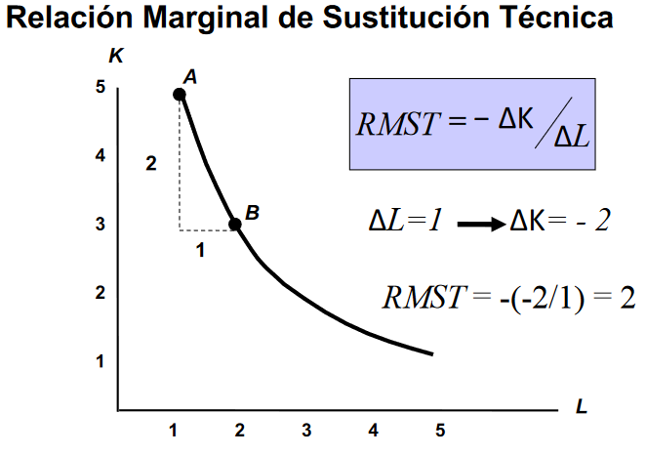

Ejemplo:

Un pequeño agricultor que produce arroz. Con 12 trabajadores y 1 tractor la pequeña empresa está sembrando 5 tareas diarias de arroz.
Supongamos ahora que el productor desea incorporar un tractor más a la siembra de arroz. Entonces es conveniente para el productor determinar ¿cuánto trabajadores debe sacar por la incorporación de un tractor?
En este caso el tractor representa el factor capital (K) y los trabajadores representan el factor productivo trabajo.
Si la empresa ha determinado que el rendimiento productivo de un tractor es equivalente al trabajo de seis hombres. De esta forma tenemos que REMTS = 1/6.
Por tanto, sacando seis trabajadores e introduciendo un tractor la empresa agrícola continuará con la misma producción total, la cual es una siembra de 5 tareas diarias.
En razón que la tasa marginal de sustitución técnica es el valor de la pendiente en cualquier punto de la isocuanta. La isocuanta es la línea que indica distintas combinaciones de factores que mantienen el mismo nivel de producción,
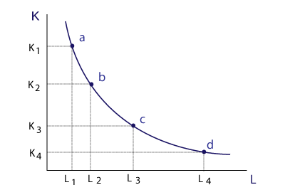
Como se visualiza en la gráfica, el nivel de producción en los puntos a, b. c, d es el mismo. Así, por ejemplo, en el punto (a) con un capital (K1) y un nivel de trabajo (L1). Es el mismo que el nivel de producción (d) igual relación K4 L4.
La pendiente de la isocuanta en el punto a, b, c, d es la misma. Por tanto, el RMTS es igual a la pendiente de la isocuanta en un punto cualquiera de ella.

- ¿Qué significa el concepto de producto marginal del trabajo?
Mide la variación que tiene lugar en el producto total cuando se utiliza una unidad más del factor variable. De un factor, el trabajo, es el producto extra que se obtiene cuando la cantidad de trabajo utilizada se incrementa en una unidad.

- Enunciar y diferenciar los límites de las etapas del proceso productivo.
La primera etapa → se caracteriza porque el PFMg es mayor que el PFMe. Va desde la producción de cero unidades hasta el punto en que el PFMe es máximo e igual al PFMg.
La segunda etapa → el PFMe es mayor que le PFMg. Empieza donde termina la primera y finaliza donde el PFMg es igual a cero (cuando PFT es máximo).
La tercera etapa → es esta etapa el PFMg es negativo.
- Diferenciar óptimo técnico y máximo técnico de producción.
Óptimo técnico → que es el punto máximo de la productividad media, es el punto de máxima eficiencia del factor variable.
Máximo técnico → que es el punto de productividad marginal nula, es el punto de máxima eficiencia del factor fijo.

- Diferenciar los conceptos de isocuantas e isocostos.
ISOCUANTAS
En microeconomía, una isocuanta representa diferentes combinaciones de factores (por ejemplo, capital y trabajo) que permiten obtener un determinado nivel de producción. Asimismo, las isocuantas miden el nivel de producción de un productor.
Una isocuanta más alta indica una mayor cantidad de producción.
ISOCOSTOS
Un isocosto es una curva, que se utiliza en la microeconomía , para representar las infinitas combinaciones de dos factores que dan lugar a los mismos costes de producción. Por lo general se representa por una línea recta. Cuanto mayor sea la distancia de la línea recta desde el origen, mayor será el coste de producción.

- Ejercicios

- Una empresa que fabrica 100 armarios (Q=armarios) dispone de 7 técnicas de producción posibles (de la A a la G). El coste de los trabajadores es de $50000 y el de las máquinas de $80000.
- Completa el cuadro

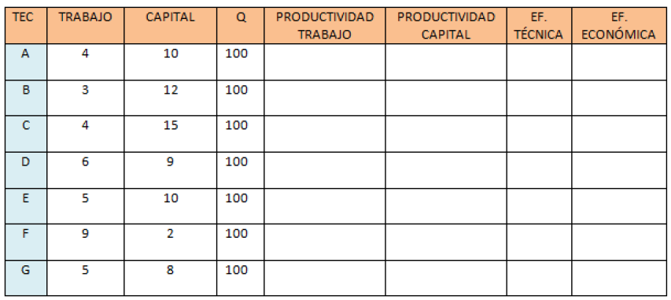

25 10 si 1000000

33,333 8,333 no 1110000

25 6,666 no 1400000

16,666 11,111 no 1020000

20 10 no 1050000

11,111 50 si 610000

20 12,5 si 890000

Eficiencia Técnica y económica:
- A = 4 x 50000 + 10 x 80000 = 1000000
- B = 3 x 50000 + 12 x 80000 = 1110000
- C = 4 x 50000 + 15 x 80000 = 1400000
- D = 6 x 50000 + 9 x 80000 = 1020000
- E = 5 x 50000 + 10 x 80000 = 1050000
- F = 9 x 50000 + 2 x 80000 = 610000
- G = 5 x 50000 + 8 x 80000 = 890000

- Explica qué indica el concepto de productividad del trabajo y productividad del capital. ¿Con qué técnica son más productivos los trabajadores? ¿Y las máquinas?

La productividad laboral es la relación entre el trabajo desempeñado o los bienes producidos por una persona en su trabajo, así como los recursos que este ha utilizado para obtener dicha producción.

La productividad del capital se puede definir de la forma más sencilla como la cantidad de producto obtenido por unidad de capital. La productividad del capital puede aumentar cuando es mayor el aumento que se genera en la producción en relación con el aumento de capital que se ha incorporado.

Los trabajadores son mas productivos con la TECNICA B.
Las maquinas son mas productivas con la TECNICA F.

- Explica qué significa qué una técnica es eficiente técnicamente.

LA EFICIENCIA TÉCNICA nos indica que no se están desaprovechando recursos. Una técnica será eficiente técnicamente si produce más productos con los mismos recursos. También lo será si produce los mismos productos con menos recursos.

- Con los datos del ejercicio, ¿Qué técnica es eficiente económicamente? ¿Por qué?

La TECNICA F ES EFICIENTE TECNICAMENTE Y ADEMAS ES LA MAS EFICIENTE DESDE EL PUNTO DE VISTA ECONOMICO. Porque es la que produce lo mismo pero con menos coste.

- Si ahora el coste del trabajo cambia a $70000 y el coste del capital son $40000. ¿Seguirán las mismas técnicas siendo eficientes técnicamente? ¿Y económicamente?

Eficiencia Técnica y económica:
- A = 4 x 70000 + 10 x 40000 = 680000
- B = 3 x 70000 + 12 x 40000 = 690000
- C = 4 x 70000 + 15 x 40000 = 880000
- D = 6 x 70000 + 9 x 40000 = 780000
- E = 5 x 70000 + 10 x 40000 = 750000
- F = 9 x 70000 + 2 x 40000 = 710000
- G = 5 x 70000 + 8 x 40000 = 670000
Las técnicas siguen siendo eficientes desde el punto de vista técnico.
Desde el punto de vista económico la más eficiente es la TECNICA A ya que produce lo mismo con menos coste.

- Usted fabrica fertilizantes y emplea trabajadores en su proceso de producción, los cuales producen en una hora las siguientes cantidades:

Número de |  | Cantidad de
trabajadores |  | fertilizante (bolsas)
1 |  | 40
2 |  | 100
3 |  | 180
4 |  | 240
5 |  | 290
6 |  | 330
7 |  | 360
8 |  | 380

Cada bolsa de fertilizante puede venderse en $0.25 y la tasa salarial de los trabajadores es de $5 por hora.

Calcular:

- El producto marginal de los trabajadores y dibuje la curva del producto total y marginal.

Número de |  | Cantidad de | Producto Marginal
trabajadores |  | fertilizante (bolsas) | PMg (∆Q/∆L)
1 |  | 40 | 40
2 |  | 100 | 60
3 |  | 180 | 80
4 |  | 240 | 60
5 |  | 290 | 50
6 |  | 330 | 40
7 |  | 360 | 30
8 |  | 380 | 20

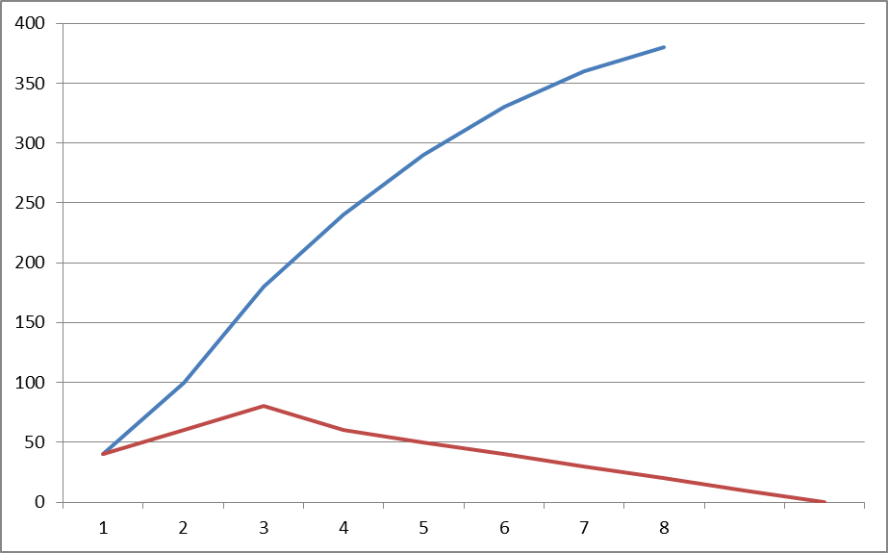
Q
L
PT
PMg

- El producto medio de los trabajadores y dibuje la curva del producto total y medio

Número de |  | Cantidad de | Producto Marginal | Producto Medio
trabajadores |  | fertilizante (bolsas) | PMg (∆Q/∆L) | PMe (Q/L)
1 |  | 40 | 40 | 40
2 |  | 100 | 60 | 50
3 |  | 180 | 80 | 60
4 |  | 240 | 60 | 60
5 |  | 290 | 50 | 58
6 |  | 330 | 40 | 55
7 |  | 360 | 30 | 51
8 |  | 380 | 20 | 47
Q
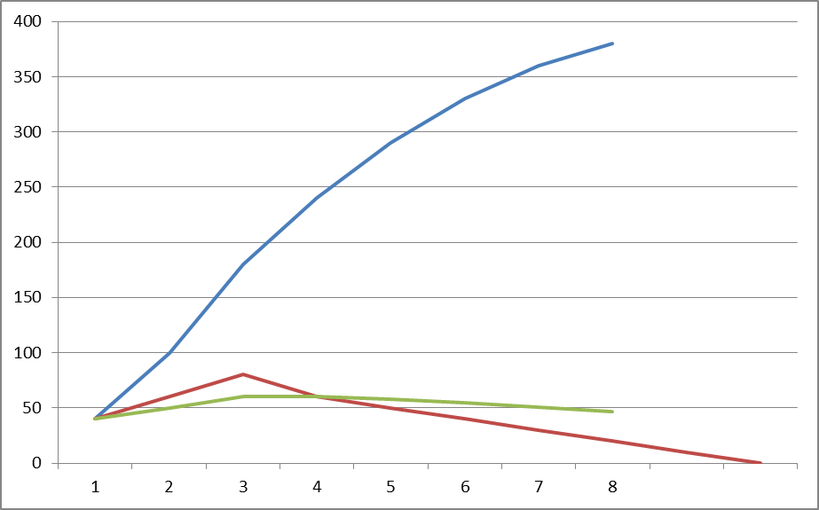
L
PMe
PT
PMg

- El ingreso total y el beneficio total

Número  de  trabajadores |  | Cantidad de  fertilizante (bolsas) | Producto Marginal  PMg = ∆Q/∆L | Producto Medio  PMe = Q/L | Ingreso Total  IT = P x Q | Costo total  CT = CF + CV  CT = L x 5 | Beneficio
Número  de  trabajadores |  |  |  |  |  |  | B = IT – CT
1 |  | 40 | 40 | 40 | 10 | 5 | 5
2 |  | 100 | 60 | 50 | 25 | 10 | 15
3 |  | 180 | 80 | 60 | 45 | 15 | 30
4 |  | 240 | 60 | 60 | 60 | 20 | 40
5 |  | 290 | 50 | 58 | 72 | 25 | 47
6 |  | 330 | 40 | 55 | 82 | 30 | 52
7 |  | 360 | 30 | 51 | 90 | 35 | 55
8 |  | 380 | 20 | 47 | 95 | 40 | 55

- El siguiente cuadro muestra la cantidad de producción de trigo, para una empresa agrícola correspondiente a su campaña anual, que se obtiene con diferentes niveles de trabajo. A partir de estos datos encuentre los valores de producto medio y producto marginal para los distintos niveles de trabajo utilizados. Grafique e identifique las etapas de producción

QL(t/cam) | 0 | 1 | 2 | 3 | 4 | 5 | 6 | 7 | 8 | 9 | 10
PT(t/cam) | 0.00 | 0.55 | 1.42 | 2.50 | 3.81 | 5.00 | 5.80 | 6.53 | 6.95 | 7.20 | 7.00
PMg | 0 | 0.55 | 0.87 | 1.08 | 1.31 | 1.19 | 0.8 | 0.73 | 0.42 | 0.25 | -0.2
PMe | 0 | 0.55 | 0.71 | 0.83 | 0.95 | 1 | 0.96 | 0.93 | 0.86 | 0.8 | 0.7
Q
PMe
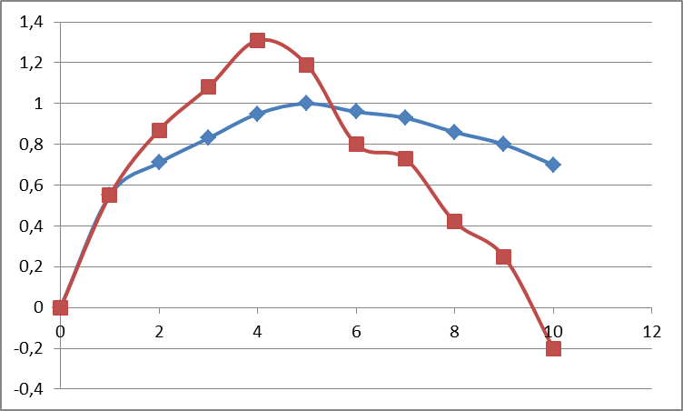
L
PMg
ETAPA I
ETAPA II
ETAPA III

- La tabla siguiente nos da 4 puntos sobre Isocuantas distintas.
a) Grafique
b) Determinar la tasa marginal de sustitución técnica de capital por trabajo, entre puntos sucesivos de cada Isocuantas III.
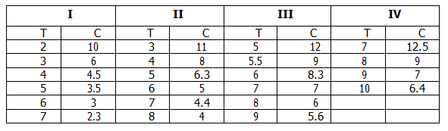

GRAFICO DE ISOCUANTAS
K
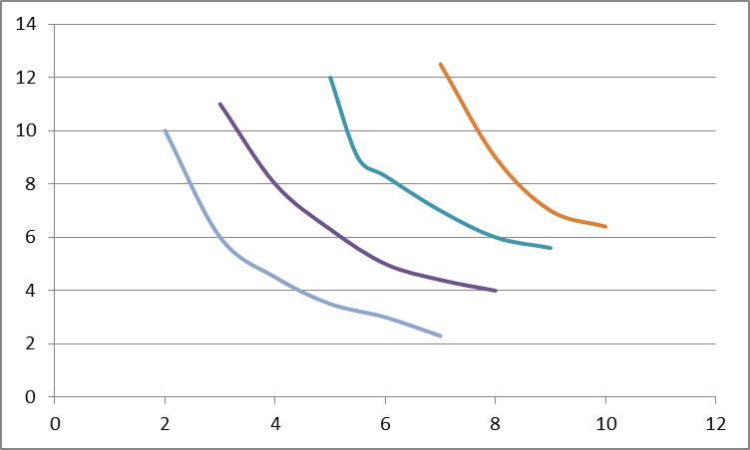
L
IV
III
II
I

III
TMST = -(PMgL/PMgk) = ∆K/∆L
-6
-1,4
-1,3
-1
-0,4

- Indique la alternativa correcta:

Considere una empresa con una función de producción de queso: si el producto medio es 10 kg. cuando se utilizan cuatro unidades de trabajo y el producto marginal de usar la quinta unidad de trabajo es 8 kg., entonces, al utilizar cinco unidades en vez de cuatro:

- El producto total podría caer.
- El producto promedio debe aumentar.
- El producto total subirá necesariamente

- Se estará perdiendo plata sobre la última unidad si el salario por hora es de $10.
- Ninguna de las anteriores.

En un gráfico de producto total en función de las cantidades de insumo utilizadas como el de abajo, en el punto en que una recta que parte del origen es tangente a la curva de producto:

- El producto medio alcanza su mínimo y es igual al producto marginal.
- El producto marginal alcanza su mínimo y es menor que el producto medio.
- El producto medio alcanza su máximo y es igual al producto marginal
- El producto marginal alcanza su máximo y es mayor que el producto medio.
- Ninguna de las anteriores.
y
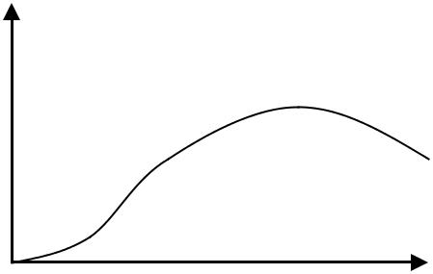

x
Si un rayo que parte del origen es tangente a una función de producción de corto plazo típica (como la de la pregunta anterior),
- El producto marginal del insumo variable es igual al producto medio de ese insumo

- Aún no se ha alcanzado el punto en que la productividad marginal es decreciente.

- El producto marginal del insumo variable es menor al producto medio de ese insumo.

- El producto medio ha alcanzado su mínimo.

Si una empresa produce 1.000 unidades físicas de producto con 2 unidades físicas de capital y 16 unidades físicas de trabajo, cuando pasa a utilizar 4 unidades de capital y 32 unidades de trabajo:

- Si produce 2.000 unidades físicas de producto opera con rendimientos constantes de escala.

- Si produce 1.700 unidades físicas de producto opera con economías de escala crecientes

- Si produce 2.200 unidades físicas de producto opera con economías de escala decrecientes

- Todas las respuestas son correctas
La tasa marginal de sustitución técnica de trabajo por capital ( TMST_{LK} ) es:

- La cantidad de trabajo a la que puede renunciar una empresa cuando se aumenta el capital en una unidad, permaneciendo sobre la misma isocuanta

- La cantidad de capital a la que puede renunciar una empresa cuando se aumenta el trabajo en una unidad, permaneciendo sobre la misma isocuanta.

- La cantidad de capital a la que puede renunciar una empresa cuando se aumenta el trabajo en una unidad, al sustituir la tecnologia de producción, pasando de una isocuanta menos eficiente a otra mas eficiente

Verdadera falso: (y justificar si es F)

- La Etapa III va desde el máximo valor de P Me hasta el punto donde P Mg es cero. Es la única etapa de la producción aceptable para el productor racional.
Falso. La etapa III comienza cuando el PMg se hace cero.

- El Producto marginal del trabajo se define como el producto total ( PT ) dividido el número de unidades de trabajo empleadas.
Falso. El Producto marginal del trabajo es el cociente entre la variación de la cantidad producida y la variación en el número de trabajadores empleados.

- La Etapa I va desde el origen hasta el máximo valor de P Me. No es adecuada para el productor, ya que podría aumentar la producción total utilizando menor cantidad de los insumos que permanecen fijos a corto plazo.
Verdadero.

- Etapa II comprende el intervalo en que Pmg L es negativo. El productor no debería operar en esta etapa, debido a que podría aumentar la producción total utilizando menor cantidad del insumo variable.
Falso. Esta es la Etapa III.

